GRUPA „BIEDRONKI”
TEMAT TYGODNIA: MAMA I TATA

Karta numer 35

Temat dnia: Pomagam w domu

1. „ Idzie rak”- zabawa ruchowa. Przypomnienie rymowanki.
Chodzi sobie mały razek,- 4 kroki do przodu
Raz do przodu, a raz wspak- 4 kroki do tyłu
Dokąd idziesz mały raku?- dzieci robią 4 kroki do przodu
Tam, gdzie domek z tataraku- 4 kroki do tyłu
Bo w nim mama, tata, brat- dzieci robią 4 kroki do przodu
I ja bardzo mały rak!- dziecko, stojąc w miejscu, pokazuje na siebie i kuca.
2. „ Kosmici z odkurzacza”- rozmowa na temat opowiadania.
Dziecko odpowiada na pytania:
Co dostali rodzice od Paulinki w prezencie? Nad czym się zastanawiała Paulinak? W jaki sposób próbowała spradzić, czy w środku są ludziki? Co sprawdzał tata Paulinki? Jakie inne sprzęty pomagają w codziennych pracach domowych?
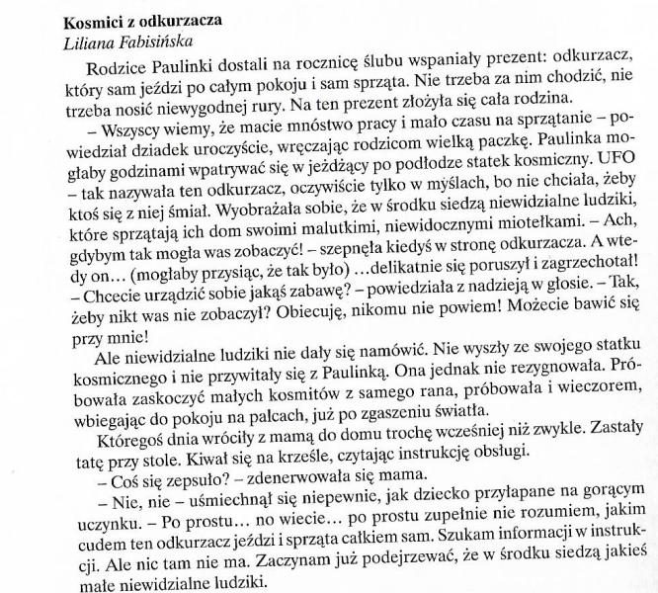
3. „ Domowi pomocnicy”- zabawa dydaktyczna z wykorzystaniem KP 4.12. Dziecko rozwiązuje zagadki dotyczące urządzeń domowych i wskazuje ja na obrazkach. Po każdym odgadnięciu zagadki próba przeczytania napisu.
W każdej kuchni stoi metalowa skrzynka, w której się nie psuje mleko ani szynka.
LODÓWKA

Dzięki niemu łatwiej i lepiej się sprząta. Wciągnie każdy pyłek z najdalszego kąta.
ODKURZACZ

Gdy włożysz do niej ubranie, po jakimś czasie czyste się stanie.
PRALKA

Wygląda jak duża metalowa skrzynia, sama zmywa sztućce i brudne naczynia.
ZMYWARKA

Kiedyś miało duszę, dziś jest elektryczne. Dzięki niemu spodnie mają kanty śliczne
ŻELAZKO
Gdy się włączy silnik, ta sprytna maszyna trawę na trawniku równiuteńko ścina.
KOSIARKA
Co łączy te wszystkie sprzęty? Kto może z nich korzystać? W jaki sposób można pomagać rodzicom w obowiązkach domowych? Na koniec dzieci wykonują ćwiczenia w KP 4.12.
4. Zabawa dydaktyczna z Cz 70-71; ćwiczenia w czytaniu.
5. Dla chętnych zadanie PiL 69.

To wszystko na dziś
pozdrawiam

